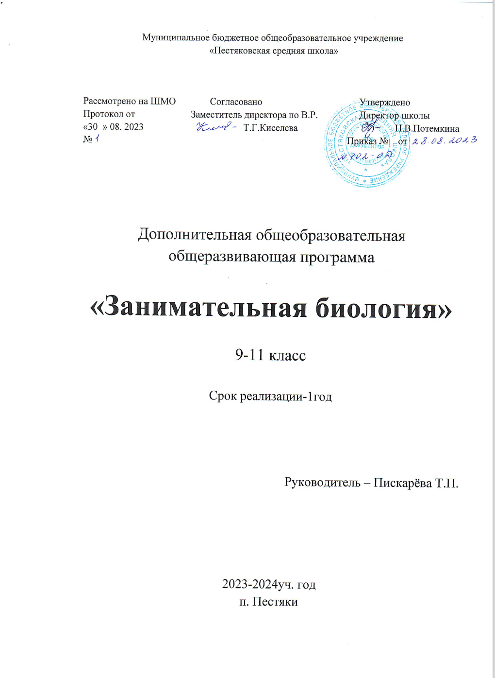

**Пояснительная записка**

Рабочая программа по курсу дополнительное образование **«Занимательная биология**» для 9 - 11 классов составлена в соответствии с требованиями ФГОС ООО, на основе требований к результатам освоения основной образовательной программы основного общего образования МБОУ «Пестяковская СШ».

1. **Результаты освоения курса внеурочной деятельности:**

**Личностные результаты освоения основной образовательной программы основного общего образования должны отражать:**

1) воспитание российской гражданской идентичности: патриотизма, уважения к Отечеству, прошлое и настоящее многонационального народа России; осознание своей этнической принадлежности, знание истории, языка, культуры своего народа, своего края, основ культурного наследия народов России и человечества; усвоение гуманистических, демократических и традиционных ценностей многонационального российского общества; воспитание чувства ответственности и долга перед Родиной;

2) формирование ответственного отношения к учению, готовности и способности обучающихся к саморазвитию и самообразованию на основе мотивации к обучению и познанию, осознанному выбору и построению дальнейшей индивидуальной траектории образования на базе ориентировки в мире профессий и профессиональных предпочтений, с учётом устойчивых познавательных интересов, а также на основе формирования уважительного отношения к труду, развития опыта участия в социально значимом труде;

3) формирование целостного мировоззрения, соответствующего современному уровню развития науки и общественной практики, учитывающего социальное, культурное, языковое, духовное многообразие современного мира;

4) формирование осознанного, уважительного и доброжелательного отношения к другому человеку, его мнению, мировоззрению, культуре, языку, вере, гражданской позиции, к истории, культуре, религии, традициям, языкам, ценностям народов России и народов мира; готовности и способности вести диалог с другими людьми и достигать в нём взаимопонимания;

5) освоение социальных норм, правил поведения, ролей и форм социальной жизни в группах и сообществах, включая взрослые и социальные сообщества; участие в школьном самоуправлении и общественной жизни в пределах возрастных компетенций с учётом региональных, этнокультурных, социальных и экономических особенностей;

6) развитие морального сознания и компетентности в решении моральных проблем на основе личностного выбора, формирование нравственных чувств и нравственного поведения, осознанного и ответственного отношения к собственным поступкам;

7) формирование коммуникативной компетентности в общении и сотрудничестве со сверстниками, детьми старшего и младшего возраста, взрослыми в процессе образовательной, общественно полезной, учебно-исследовательской, творческой и других видов деятельности;

8) формирование ценности здорового и безопасного образа жизни; усвоение правил индивидуального и коллективного безопасного поведения в чрезвычайных ситуациях, угрожающих жизни и здоровью людей, правил поведения на транспорте и на дорогах;

9) формирование основ экологической культуры соответствующей современному уровню экологического мышления, развитие опыта экологически ориентированной рефлексивно-оценочной и практической деятельности в жизненных ситуациях;

10) осознание значения семьи в жизни человека и общества, принятие ценности семейной жизни, уважительное и заботливое отношение к членам своей семьи;

11) развитие эстетического сознания через освоение художественного наследия народов России и мира, творческой деятельности эстетического характера.

**Метапредметные результаты освоения основной образовательной программы основного общего образования должны отражать:**

1) умение самостоятельно определять цели обучения, ставить и формулировать новые задачи в учебе и познавательной деятельности, развивать мотивы и интересы своей познавательной деятельности;

2) умение самостоятельно планировать пути достижения целей, в том числе альтернативные, осознанно выбирать наиболее эффективные способы решения учебных и познавательных задач;

3) умение соотносить свои действия с планируемыми результатами, осуществлять контроль своей деятельности в процессе достижения результата, определять способы действий в рамках предложенных условий и требований, корректировать свои действия в соответствии с изменяющейся ситуацией;

4) умение оценивать правильность выполнения учебной задачи, собственные возможности ее решения;

5) владение основами самоконтроля, самооценки, принятия решений и осуществления осознанного выбора в учебной и познавательной деятельности;

6) умение определять понятия, создавать обобщения, устанавливать аналогии, классифицировать, самостоятельно выбирать основания и критерии для классификации, устанавливать причинно-следственные связи, строить логическое рассуждение, умозаключение (индуктивное, дедуктивное, по аналогии) и делать выводы;

7) умение создавать, применять и преобразовывать знаки и символы, модели и схемы для решения учебных и познавательных задач;

8) смысловое чтение;

9) умение организовывать учебное сотрудничество и совместную деятельность с учителем и сверстниками; работать индивидуально и в группе: находить общее решение и разрешать конфликты на основе согласования позиций и учета интересов; формулировать, аргументировать и отстаивать свое мнение;

10) умение осознанно использовать речевые средства в соответствии с задачей коммуникации для выражения своих чувств, мыслей и потребностей для планирования и регуляции своей деятельности; владение устной и письменной речью, монологической контекстной речью;

11) формирование и развитие компетентности в области использования информационно-коммуникационных технологий (далее – ИКТ -компетенции); развитие мотивации к овладению культурой активного использования словарями и другими поисковыми системами;

12) формирование и развитие экологического мышления, умение применять его в познавательной, коммуникативной, социальной практике и профессиональной ориентации.

1. **Содержание курса внеурочной деятельности с указанием форм организации и видов деятельности**

|  |  |  |
| --- | --- | --- |
| 3.1 Иммунитет и здоровье человека. Виды и механизм иммунитета | Индивидуальная работа, беседа | Ознакомление с механизмами свёртывания и переливания крови, с механизмом иммунитета.  Сравнение между собой строения и функций клеток крови, объяснение причин нарушения иммунитета. Сравнение между собой экто- и эндопаразитов, объяснение механизмов передачи инфекционных заболеваний.  Выявление приспособлений организмов к паразитическому образу жизни.  Распознавание, описание и сравнение строения круглых и плоских червей.  Ознакомление с основными правилами, позволяющими избежать заражения паразитическими червями.  Формирование представлений о многообразии простейших, особенностях их строения и значении в природе и жизни человека. Выполнение самостоятельных наблюдений за простейшими в культурах.  Ознакомление с понятиями: чешуекрылые, или бабочки, гусеница, равнокрылые, двукрылые, блохи, эктопаразиты, споровики, чума, тиф.  Работа с дополнительными источниками информации, использования для поиска информации возможностей Интернета. |
| 3.2 Нарушения иммунитета. Аллергия | Индивидуальная работа, дискуссия |
| 3.3 Иммунитет и паразиты. Виды паразитов. Экто- и эндопаразиты | Индивидуальная работа, беседа |
| 3.4 Плоские черви. Циклы развития. Приспособления к паразитизму | Групповая работа, дискуссия |
| 3.5 Круглые черви. Цикл развития. Профилактика. Заражение гельминтозами | Групповая работа, дискуссия |
| 3.6 Защита проектов-презентаций «Борьба с гельминтозами в разных странах» | Представление презентаций, обсуждение |
| 3.7 Эктопаразиты – переносчики различных заболеваний. Цикл развития споровиков. Малярия и сонная болезнь | Групповая работа, дискуссия |
| 3.8 Вши, клещи, блохи, мухи – переносчики заболеваний | Индивидуальная работа, обсуждение |
| 3.9 Другие заболевания, переносимые животными. Токсоплазмоз. Чума. Сыпной тиф. Сибирская язва. | Индивидуальная работа, дискуссия |
| **Раздел 4. Микология и систематика покрытосменнных растений (7часов)** |  |  |
| 4.1 Микология - наука о грибах. Систематика грибов. Шляпочные грибы. Грибы – паразиты. Местообитания. Микориза и симбиоз | Индивидуальная работа, обсуждение | Ознакомление со строением грибов и их систематикой. Формирование представления о ядовитых грибах, их роли в природе и жизни человека. Выявление усложнений растений в связи с освоением ими суши, выявление приспособлений у растений к среде обитания.  Знакомство с лекарственными и ядовитыми растениями.  Развитие умения выделять существенные признаки покрытосеменных растений при выполнении практической работы. Выявление отличительных признаков растений семейства Крестоцветные, Паслёновые, Розоцветные, Сложноцветные, Бобовые, Злаковые, Лилейные.  Формированиеумения воспринимать информацию на слух, обмениваться знаниями со сверстниками, оформлять отчет, включающий ход наблюдений и выводы.Ознакомление с составляющими исследовательской и проектной деятельности, включая умение видеть проблему, ставить вопросы, выдвигать гипотезы. Использование различных источников информации для подготовки презентаций.  Развитие умения организовывать сотрудничество и совместную деятельность, а так же работать индивидуально. |
| 4.2 Ядовитые грибы. Определение ядовитых грибов. | Групповая работа, дискуссия |
| 4.3 Лекарственные растения. Их значение для здоровья человека | Индивидуальная работа, беседа |
| 4.4 Покрытосеменные растения, их классификация | Индивидуальная работа, беседа |
| 4.5 Работа с определителями. Практикум «Определение растений семейства: Крестоцветные, Паслёновые, Розоцветные, Сложноцветные, Бобовые, Злаковые, Лилейные» | Индивидуальная работа, обсуждение |
| 4.6 Фитотерапия в жизни человека. Практикум  « Узнавание сборов» | Индивидуальная работа, обсуждение |
| 4.7 Защита проектов-презентаций «Лекарственные растения» | Представление презентаций, обсуждение |

**Модуль 3. 9 класс**

|  |  |  |  |  |  |  |
| --- | --- | --- | --- | --- | --- | --- |
|  | **Раздел 1. Основы медицинской грамотности (11 часов)** | |  | |  | |
| 1.1 Введение. Значение первой медицинской помощи. Видеофильм | | Групповая работа, обсуждение | | Определение понятия: кровотечения, гомеостаз.  Формирование умения оказывать первую доврачебную помощь при остановке дыхания, обморожениях и ожогах.  Ознакомление с первой доврачебной помощью при травматическом шоке.  Подготовка устных сообщений и рефератов с использованием различных источников информации.  Оценка жизненных ситуаций с точки зрения безопасного образа жизни и сохранения здоровья.  Развитие умения классифицировать, наблюдать, проводить эксперименты, делать выводы и умозаключения, структурировать материал, объяснять, доказывать, защищать свои идеи.  Использование для поиска необходимой информации возможностей Интернета.  Оценка экологического риска взаимоотношений человека и природы.  Применение полученных знаний на практике, понимание важности сохранения здоровья.  Развитие умения организовывать сотрудничество и совместную деятельность, работать индивидуально. | |
| 1.2 Кровотечения. Их виды. Гомеостаз. Характеристика крови. Свёртывание крови | | Индивидуальная работа, беседа | |
| 1.3 Первая помощь при кровотечениях. Практикум «Наложение повязок при кровотечениях» | | Индивидуальная работа, обсуждение | |
| 1.4 Переломы. Их основные признаки. Иммобилизация | | Групповая работа, обсуждение | |
| 1.5 Первая медицинская помощь при переломах. Практикум «Наложение повязок при переломах» | | Индивидуальная работа, обсуждение | |
| 1.6 Способы искусственного дыхания и непрямой массаж сердца. Видеофильм | | Групповая работа, обсуждение | |
| 1.7 Ожоги и обморожения. Первая медицинская помощь | | Индивидуальная работа, обсуждение | |
| 1.8 Травматический шок и противотравматические мероприятия | | Групповая работа, обсуждение | |
| 1.9 Инфекционные болезни. Профилактика. Дезинфекция. Видеофильм | | Групповая работа, обсуждение | |
| 1.10 Основные виды лекарственной терапии. Практикум «Знакомство с основными группами лекарств» | | Индивидуальная работа, обсуждение | |
| 1.11 Нетрадиционная медицина. Приёмы. Методы. Эффективность. | | Индивидуальная работа, обсуждение | |
| **Раздел 2. Наследственность и здоровье (6 часов)** | |  | |  | |
| 2.1 Наследственная изменчивость генетического материала – мутации. Причины мутаций | | Дискуссия | | Ознакомление с понятиями наследственность и изменчивость, как общее свойство живых организмов. Сравнение видов изменчивости. Применение генетической символики при составлении схем наследования.Установление причин наследственной изменчивости. Выявление и объяснение изменчивости организмов, фиксированиерезультатов в виде таблицы.  Использование различных источников для подготовки проектов и презентаций.  Формирование коммуникативной компетентности в общении со сверстниками и взрослыми в процессе общественно полезной, исследовательской и творческой деятельности. | |
| 2.2 Виды мутаций. Генные. Хромосомные. Геномные | | Индивидуальная работа, обсуждение | |
| 2.3 Наследственные заболевания, вызванные различными мутациями. Видеофильм | | Групповая работа, обсуждение | |
| 2.4 Профилактика наследственных заболеваний | | Дискуссия | |
| 2.5 Подготовка проектов-презентаций «Наследственные заболевания» | | Индивидуальная работа, групповая работа, беседа | |
| 2.6 Защита проектов-презентаций «Наследственные заболевания» | | Представление презентаций, обсуждение | |
| **Раздел 3. Физиология и гигиена (17 часов)** | |  | |  | |
| 3.1 Методы исследования физиологических процессов. Опыты с животными. Отличие человека от животных. | | Дискуссия | | Ознакомление сбиологическими и социальными факторами антропогенеза, основными этапами эволюции человека,  основными чертами рас человека.  Ознакомление с чертами сходства и различия человека и млекопитающих животных.  Знакомство с методами изучения организма человека: функциональные пробы, электрофизиологические пробы (МРТ, ЭКГ), лабораторные исследования, гистологические исследования, мониторинг физического состояния.  Ознакомление с особенностями режима дня школьника.  Подготовка устных сообщений и рефератов на основе обобщения информации с различных источников.  Пользованиепоисковыми системами Интернета.  Формирование умения слушать в соответствии с целевой установкой,  давать определения понятиям, классифицировать, наблюдать, проводить эксперименты.  Представление изученного материала с использованием возможностей компьютерных технологий.  Оценка жизненных ситуаций с точки зрения безопасного образа жизни и сохранения здоровья.  Оформление отчета, включающего ход наблюдений и выводы.  Применение полученных знаний на практике, понимание важности сохранения здоровья.  Формирование коммуникативной компетентности в общении со сверстниками и взрослыми в процессе общественно полезной, исследовательской и творческой деятельности. | |
| 3.2 Методы изучения человеческого организма: функциональные пробы, электрофизиологические пробы (МРТ, ЭКГ), лабораторные исследования, гистологические исследования, мониторинг физического состояния. Видеофильм | | Групповая работа, обсуждение | |
| 3.3 Гигиена и методы её исследования. Санитарные нормы и правила | | Индивидуальная работа, беседа | |
| 3.4 Значение физических упражнений для правильного формирования скелета и мышц. ЛФК | | Дискуссия | |
| 3.5 Гигиена органов дыхания | | Индивидуальная работа, дискуссия | |
| 3.6 Гигиена сердечно-сосудистой системы. | | Индивидуальная работа, дискуссия | |
| 3.7 Гигиена питания. Санация ротовой полости. Практикум «Санация ротовой полости» | | Индивидуальная работа, обсуждение | |
| 3.8 Гигиена физического и умственного труда | |  | |
| 3.9 Практикум «Оценка психосоциальных условий жизни» | | Индивидуальная работа, обсуждение | |
| 3.10 Влияние утомления на умственную работу. Практикум «Анализ расписания учебных занятий» | | Индивидуальная работа, обсуждение | |
| 3.11 Режим дня. Практикум « Выявление, на какие показатели здоровья (аппетит, настроение, самочувствие и др.) влияет нарушение режима дня» | | Индивидуальная работа, обсуждение | |
| 3.12 Чистота воздуха. Причины респираторных заболеваний. | | Дискуссия | |
| 3.13 Комнатные растения. Фитонцидная активность. Их влияние на здоровье человека. Видеофильм. | | Дискуссия | |
| 3.14 Изучение роли зелёных насаждений на пришкольном участке. Практикум « Изучение состояния растений пришкольного участка. Составление «Карты-схемы» | | Индивидуальная работа, обсуждение | |
| 3.15 Особенности оформления школьной территории. Рациональность. Комфортность. Экологичность | | Групповая работа, дискуссия | |
| 3.16Подготовка проектов – презентаций «Озеленение пришкольной территории» | | Индивидуальная работа, групповая работа, беседа | |
| 3.17Защита проектов – презентаций «Озеленение пришкольной территории» | | Представление презентаций, обсуждение | |

**3. Тематическое планирование**

|  |  |  |  |
| --- | --- | --- | --- |
| **Раздел 1. Основы медицинской грамотности (**11 часов) | | | |
| 1.1 Введение. Значение первой медицинской помощи. Видеофильм |  | 1 |  |
| 1.2 Кровотечения. Их виды. Гомеостаз. Характеристика крови. Свёртывание крови |  | 1 |  |
| 1.3 Первая помощь при кровотечениях. Практикум «Наложение повязок при кровотечениях» |  |  | 1 |
| 1.4 Переломы. Их основные признаки. Иммобилизация |  | 1 |  |
| 1.5 Первая медицинская помощь при переломах. Практикум «Наложение повязок при переломах» |  |  | 1 |
| 1.6 Способы искусственного дыхания и непрямой массаж сердца. Видеофильм |  | 1 |  |
| 1.7 Ожоги и обморожения. Первая медицинская помощь |  | 1 |  |
| 1.8 Травматический шок и противотравматические мероприятия |  | 1 |  |
| 1.9 Инфекционные болезни. Профилактика. Дезинфекция. Видеофильм |  | 1 |  |
| 1.10 Основные виды лекарственной терапии. Практикум «Знакомство с основными группами лекарств» |  |  | 1 |
| 1.11 Нетрадиционная медицина. Приёмы. Методы. Эффективность. |  | 1 |  |
| Итого: | 11 | 8 | 3 |
| **Раздел 2. Наследственность и здоровье(**6 часов) | | | |
| 2.1 Наследственная изменчивость генетического материала – мутации. Причины мутаций |  | 1 |  |
| 2.2 Виды мутаций. Генные. Хромосомные. Геномные |  | 1 |  |
| 2.3 Наследственные заболевания, вызванные различными мутациями. Видеофильм |  | 1 |  |
| 2.4 Профилактика наследственных заболеваний. |  | 1 |  |
| 2.5 Подготовка проектов-презентаций «Наследственные заболевания» |  |  | 1 |
| 2.6 Защита проектов-презентаций «Наследственные заболевания» |  |  | 1 |
| Итого: | 6 | 4 | 2 |
| **Раздел 3. Физиология и гигиена (**17часов) | | | |
| 3.1 Методы исследования физиологических процессов. Опыты с животными. Отличие человека от животных. |  | 1 |  |
| 3.2 Методы изучения человеческого организма: функциональные пробы, электрофизиологические пробы (МРТ, ЭКГ), лабораторные исследования, гистологические исследования, мониторинг физического состояния. Видео |  | 1 |  |
| 3.3 Гигиена и методы её исследования. Санитарные нормы и правила |  | 1 |  |
| 3.4 Значение физических упражнений для правильного формирования скелета и мышц. ЛФК |  | 1 |  |
| 3.5 Гигиена органов дыхания |  | 1 |  |
| 3.6 Гигиена сердечно-сосудистой системы. |  | 1 |  |
| 3.7 Гигиена питания. Санация ротовой полости. Практикум «Санация ротовой полости» |  |  | 1 |
| 3.8 Гигиена физического и умственного труда |  | 1 |  |
| 3.9 Практикум «Оценка психосоциальных условий жизни» |  |  | 1 |
| 3.10 Влияние утомления на умственную работу. Практикум «Анализ расписания учебных занятий» |  |  | 1 |
| 3.11 Режим дня. Практикум«Выявление, на какие показатели здоровья (аппетит, настроение, самочувствие и др.) влияет нарушение режима дня» |  |  | 1 |
| 3.12 Чистота воздуха. Причины респираторных заболеваний. |  | 1 |  |
| 3.13 Комнатные растения. Фитонцидная активность. Их влияние на здоровье человека. Видеофильм. |  | 1 |  |
| 3.14 Изучение роли зелёных насаждений на пришкольном участке. Практикум « Изучение состояния растений пришкольного участка. Составление «Карты-схемы» |  |  | 1 |
| 3.15 Особенности оформления школьной территории. Рациональность. Комфортность. Экологичность |  | 1 |  |
| 3.16 Подготовка проектов – презентаций «Озеленение пришкольной территории» |  |  | 1 |
| 3.17 Защита проектов – презентаций «Озеленение пришкольной территории» |  |  | 1 |
| Итого: | 17 | 10 | 7 |
| **Итого за год:** | 34 | 22 | 12 |